Podnebie Európy päťminútovka – 8.ročník – Geografia
- Napíš 5 činiteľov, ktoré ovplyvňujú podnebie.
- Napíš tri podnebné pásma na Zemi.
- Pomenuj podnebné pásma v Európe (doplň do mapky).
- Napíš na aké tri typy (oblasti) delíme mierne pásmo.

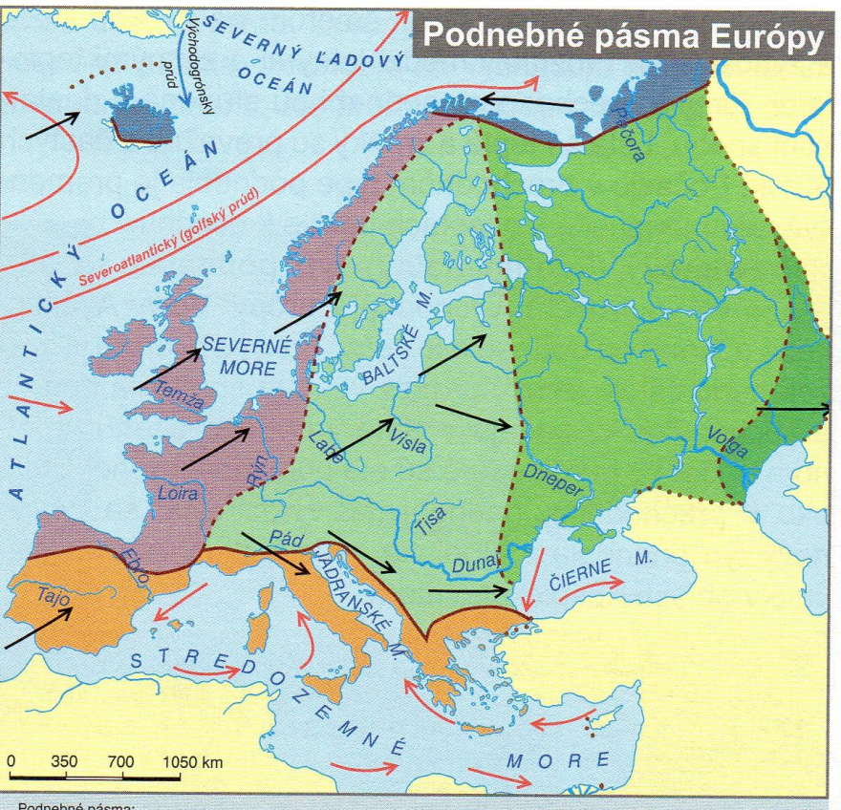

- Vyber, ktorá charakteristika nepatrí k danému podnebnému pásmu:

- Studené pásmo:
Krátke studené leto snehové zrážky horúce leto dlhá mrazivá zima

- Teplé (subtropické) pásmo:
Horúce suché leto juh Európy studená mrazivá zima mierna daždivá zima

- Mierne pásmo oceánska oblasť:
Veľa zrážok malé rozdiely medzi letom a zimou takmer žiadne zrážky

- Mierne pásmo prechodná oblasť:
Slovensko leto teplé zima chladná mierna daždivá zima

- Mierne pásmo pevninová oblasť:
Takmer žiadne zrážky vnútrozemie Európy celý rok dostatok zrážok

